Тема:  ______________________________________  ___________________________________ | Дата выполнения: | Фамилия, имя:

Какие слова ассоциируются со словом горы? Впишите по одному слову в каждый сектор круга.

Кластер «Горы суши» - заполняется в течение урока

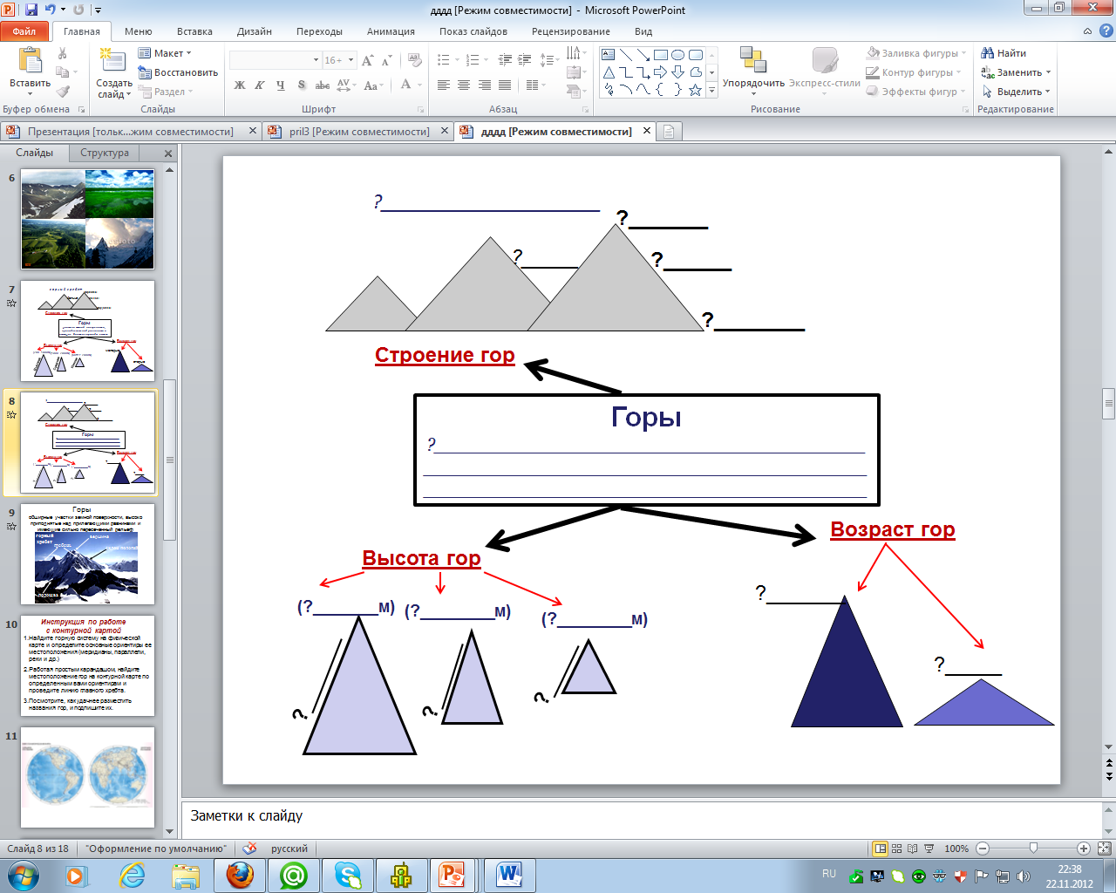

Практическая работа.
Обозначить линиями местоположение основных хребтов и правильно подпишем их название. (Образец подписи – это географическая карта – горы подписываются по линии протяжения)
- Горы в Южной Америке – Анды
- Горы Северной Америки - Кордильеры, Аппалачи.
- В Евразии – Кавказ, Гималаи, Уральские
- В Африке – Атлас.
- В Австралии – Большой Водораздельный хребет.
Инструкция по работе с контурной картой
- Найдите горную систему на физической карте и определите основные ориентиры ее местоположения (меридианы, параллели, реки и др.)
- Работая простым карандашом, найдите местоположение гор на контурной карте по определенным вами ориентирам и проведите линию главного хребта.
- Посмотрите, как удачнее разместить названия гор, и подпишите их.

- Где эту линию рисовать;
- В какой части материка они расположены;
- Как протянулись относительно сторон горизонта; Береговой линии; Ближайших рек, морей; Параллелей и меридианов или вдоль параллелей и меридианов;

Самостоятельная работа
1 РЯД
1) Найти соответствие между горами и материком, показать его стрелками.
Гималаи
Кордильеры
Анды Северная Америка
Уральские Австралия
. Евразия
Большой Водораздельный хребет Африка
Кавказ Южная Америка
Атлас
2 РЯД
2) Найти соответствие между горами и вершиной, показать его стрелками.
Гималаи Народная
Кордильеры Косцюшко
Анды Мак-Кинли
Уральские Эльбрус
Большой Водораздельный хребет Аконкагуа
Кавказ Эверест
3 РЯД
4) Напишите название гор, одна из точек которых имеет координаты:
Например: 46^{о} с.ш. 10^{о} в.д. - Альпы

А) 30^{о} с.ш 80^{о} в.д. - ?
Б) 40^{о} с.ш. 110^{о} з.д. - ?
В) 60^{о} с.ш. 60^{о} в.д. - ?
Домашнее задание:
§ 20, задание 3,5 письменно.
Подобрать загадки и пословицы о горах;
По желанию изготовить макет гор, либо изобразить горы на рисунке.
Рефлексия: Изобразите в виде смайла ваше настроение на уроке. Оцените свою работу на уроке и поставьте в тетради себе оценку за весь урок

